КЗО «Дніпропетровський навчально-реабілітаційний центр №1» ДОР»

План конспект заняття
на тему: «У пошуках піратського скарбу»

Вчитель-дефектолог
Віцентій Ю.В.

Дніпро
2021

Мета: Виявити обсяг знань з розділів математики. Закріпити прямий, зворотній рахунок; порядкову лічбу, знання основних кольорів та геометричних фігур. Розвивати зорове та тактильне сприйняття, логічне мислення, пам'ять, увагу. Виховувати дружнє ставлення до однолітків, наполегливість.
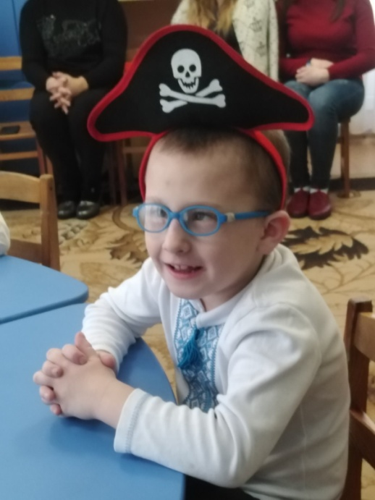
Обладнання: зображення пірата Флінта, завдання на індивідуальних картках «Кораблик», «Карта скарбів», «Загублені перлини», «Пурпурові вітрила», аудіо запис для фізкультхвилинки, сенсорні бокси «Море», скритя зі скарбами.
Хід заняття
І. Привітання.
Педагог вітається з кожною дитиною за допомогою м’яча.
- Добрий ранок _______
Дитина відповідає та передає м’яч.
ІІ. Завдання «Кораблик».
- Сьогодні ми з вами станемо справжніми піратами та вирушимо на пошук піратських скарбів.
- Як ви думаєте, на чому можна вирушити у плавання?
- Так на кораблі!
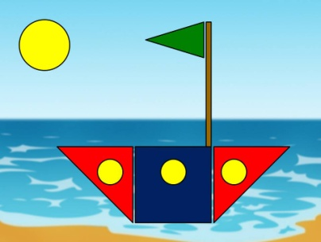
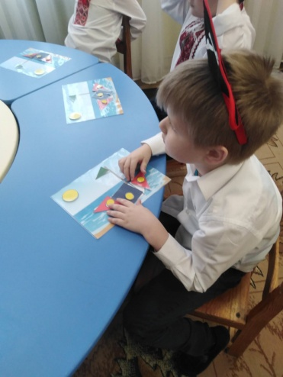
- А корабель кожен з вас побудує самостійно.
Педагог уточнює з яких геометричних фігур складається кораблик-зразок, якого кольору кожна фігура. Кожна дитини отримує завдання на індивідуальній картці та складає власний корабель.
ІІІ. Завдання «Карта скарбів».
- Гайда на борт, відпливаємо! Але спочатку треба відновити карту.
Діти отримують карту та орієнтири до неї.
- Що нам потрібно розставити на місця?
- Так, сонечко, кораблик, пташку та скарб.
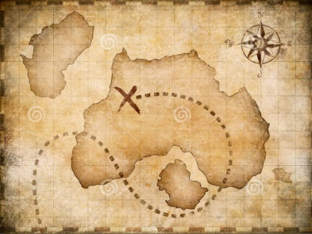
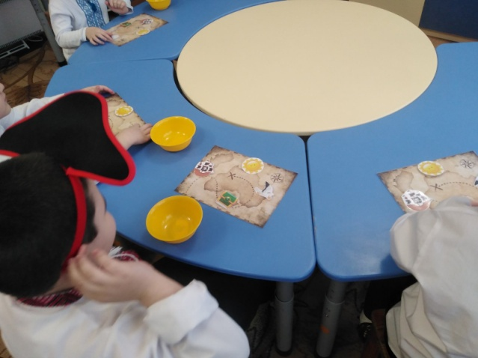
- Давайте пригадаємо де у вас права рука? А ліва? Підійміть руку угору. Опустіть у низ.
- Молодці!
- Тож сонечко буде вгорі, кораблик ліворуч, пташка праворуч, а скарб унизу. Всі виконали? Чудово.
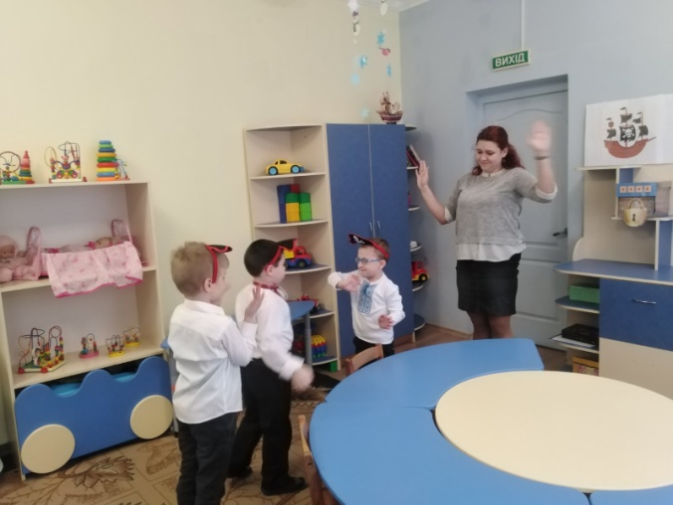
ІV. Фізкультхвилинка «Веселі матроси»
- Щоб не сумувати у плаванні, ми потанцюємо, як справжні пірати.
Діти виходять на центр групи та повторюють рухи під музику за педагогом.
V. Завдання «Загублені перлини»
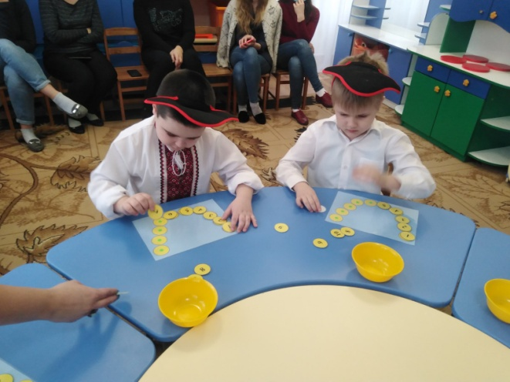
- Ми з вами знайшли перший скарб. Це намисто з перлів. Але воно порвалося. Давайте відремонтуємо його.
- Погляньте, кожна перлинка має свою цифру. Розгляньте їх.
- Щоб відновити намисто потрібно поставити кожну перлинку на відповідне місце.
- Чудово, давайте порахуємо разом від 1 до 10. А тепер від 10 до 1.
- Молодці відремонтували коштовне намисто.
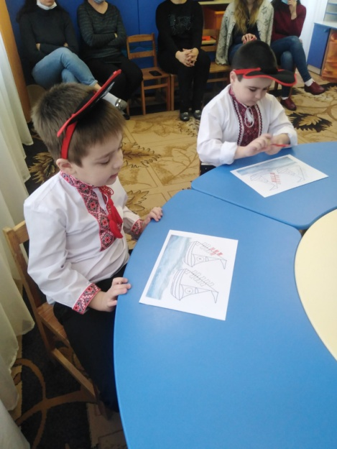
VI. Завдання «Пурпурові вітрила»
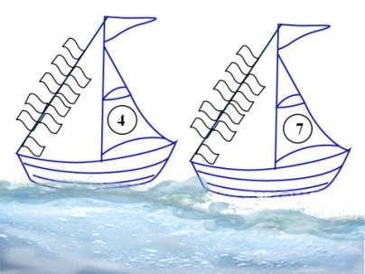
- Щоб скоріше повернутися додому та відкрити скарби, нам потрібно встановити вітрила на наш корабель. У кожного з вас на кораблі зображена цифра, таку кількість вітрил і потрібно розфарбувати.
VIІ. Завдання на розвиток сенсорного сприйняття «Море»
Кожна дитина отримує сенсорний бокс з «морем».
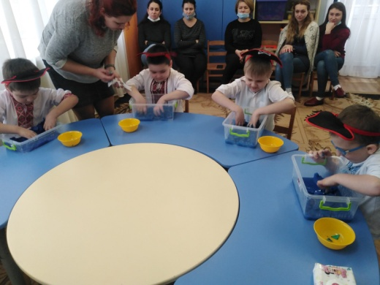
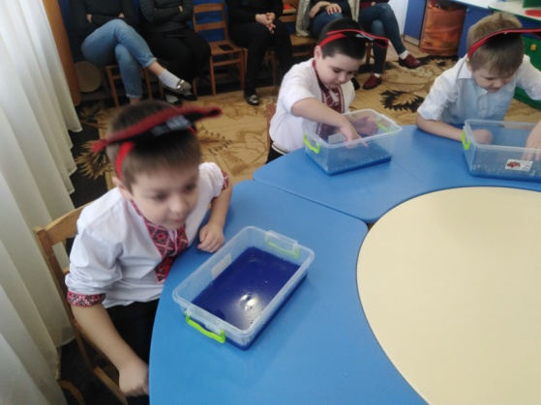
- У нас на вулиці зима, дуже холодно і наше море вкрилося кригою. Щоб відкрити нашу скриню зі скарбами, потрібно відгадати та підібрати код. У кожного з вас на дні лежать підказки. Давайте їх знайдемо.
Діти знаходять підказки (геометричні фігури та палички для рахування), з їх допомогою підбирають вірний код до скрині.
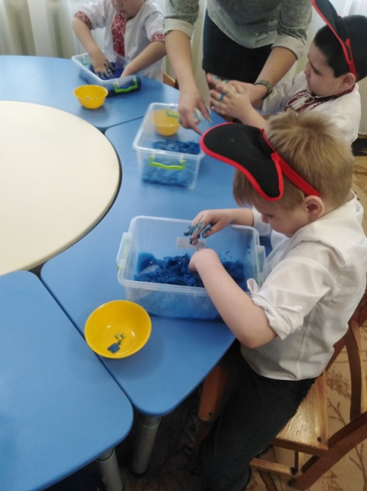
- Молодці, вам вдалося відкрити скриню зі скарбом. Там знаходяться піастри піратів.
VIІІ. Підсумок заняття.
- Наша подорож завершується, ми виконали багато різних завдань та отримали призи.
- З ким ми подорожували?
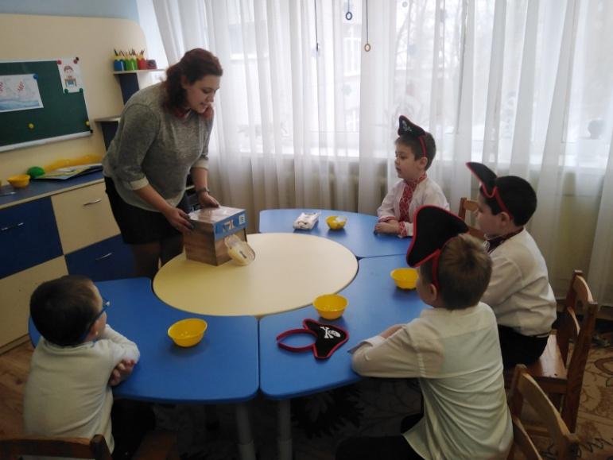
- Чи сподобалась вам наша подорож?
- Які завдання вам запам’яталися?
- Ви всі молодці, дякую вам за активну роботу на занятті.

